管理体系审核记录表
过程与活动、  抽样计划 | 涉及  条款 | 受审核部门：管理层 主管领导：总经理：赵欣洁；管代：李停停 陪同人员：曹丽娜 | 判定
过程与活动、  抽样计划 | 涉及  条款 | 审核员：吉洁 审核时间：2023年2月24日 | 判定
过程与活动、  抽样计划 | 涉及  条款 | 审核条款：QEO 4.1/4.2/4.3/4.4/5.1/5.2/5.3/6.1/6.2/6.3/7.1/9.3/10.1/10.3，Q6.3 | 判定
企业基本情况  理解组织及其环境 | QEO  4.1 | ●管代介绍，企业成立于2014-05-15，注册资本5000万元，位于晋州市桃园镇东小留庄村，厂房面积约1100平米，是一家集生产、销售的专业的电力工具生产厂家，主要产品有绝缘硬梯、个人保安线、绝缘梯凳、伞式支架、围栏、验电器、高压拉闸杆、接地线（棒）、插杆、预埋式地桩、驱鸟器、驱鸟刺、拉线保护套、绝缘护罩、安全工器具柜、标识牌、安全绳、近电报警器等。  公司根据自身发展及经营管理的需求，组织管理层和员工了对管理体系标准的学习，依据标准的要求结合实际情况对管理体系进行了策划。策划基本体现了PDCA的思路。  ●建立了文件化的管理体系，文件基本符合标准的要求，基本符合企业的实际情况。  ●根据过程对组织结构进行了合理的设计，明确了各岗位人员的职责和接口，配备了相应的人员、设施、技术、信息等资源。工作环境基本能满足经营和管理的需求。通过制定管理制度、作业文件及相关措施，对活动的主要环节实施了有效的控制。各种制度及规定基本建立。管理体系手册中对组织机构和职责进行了策划，形成了文件。组织机构的设置，职责、权限的分配基本明确，基本适宜，人力资源基本满足需求。  ●管代介绍，企业管理层定期召开会议，对内外部环境进行分析评审，编制有《组织内外部环境分析表》，  ——外部环境：国际、国内、地区和当地的各种法律法规、技术、竞争、市场、文化、社会和经济因素；  ——内部条件：公司的价值观、产品和服务、战略方向、文化与能力；  ——周边环境：气候、空气和水质量、土地使用、现存污染、资源的可获得性等相关因素。  对这些内外部因素通过定期的网站获取、顾客沟通及定期（周总结会议、月末总结会议）内部总结等方式进行监视和评审。  优势S：公司的技术实力雄厚，有多名技术专业人才，生产、环保设备设施较为齐全，充分识别了风险、环境因素和危险源等；产品质量能够满足用户要求；公司管理制度较为完善；  劣势W：部分合同回款速度较慢；员工安全意识比较薄弱、部分制度执行力差；  风险：同行业竞争加剧。  对这些内外部因素通过定期的网站获取、相关方沟通及定期（总结会议）内部总结等方式进行监视和评审。 | Y
理解相关方需求和期望 | QEO  4.2 | 查管理体系手册相关条款，公司确定了与质量、环境、职业健康安全管理体系有关的相关方包括：直接客户（最终使用者以及直接客户）；供方：供应链中的供方及其他；员工（包括管理者）；政府部门；投资方；审核机构,以及其他人员；  编制了《相关方需求和期望清单》，对相关方需求和期望进行了识别，并制定了监测指标或项目、监测频率、监测部门。  识别出相关方如顾客、员工，审核机构，政府部门，识别了期望并制定了监测指标。  公司通过以下行为满足相关方需求和期望：  —关注顾客需求，通过持续改进增强用户满意；  —持续改进管理体系过程，提升质量绩效。  公司管理层及相关部门将持续关注相关方需求的变化，必要时通过评估风险和机遇，调整管理目标或变更管理过程以适应这些变化或实现改进。  对这些相关方监视和评审的方法有：上级文件、标准和规范的获取、客户走访调查、沟通等。 | Y
质量管理体系的范围 | QEO  4.3 | 根据客户需求（外部信息）、企业内部状况（经营能力、资金状况水平、售后服务等）及相关方要求，确定体系覆盖的范围，  Q：电力安全工器具（绝缘硬梯、个人保安线、绝缘梯凳、伞式支架、围栏、验电器、高压拉闸杆、接地线（棒）、插杆、预埋式地桩、驱鸟器、驱鸟刺、拉线保护套、绝缘护罩、安全工器具柜、标识牌、安全绳、近电报警器）的加工和销售；劳保用品、电力金具、非标金具的销售  E：电力安全工器具（绝缘硬梯、个人保安线、绝缘梯凳、伞式支架、围栏、验电器、高压拉闸杆、接地线（棒）、插杆、预埋式地桩、驱鸟器、驱鸟刺、拉线保护套、绝缘护罩、安全工器具柜、标识牌、安全绳、近电报警器）的加工和销售；劳保用品、电力金具、非标金具的销售所涉及场所的相关环境管理活动  O：电力安全工器具（绝缘硬梯、个人保安线、绝缘梯凳、伞式支架、围栏、验电器、高压拉闸杆、接地线（棒）、插杆、预埋式地桩、驱鸟器、驱鸟刺、拉线保护套、绝缘护罩、安全工器具柜、标识牌、安全绳、近电报警器）的加工和销售；劳保用品、电力金具、非标金具的销售所涉及场所的相关职业健康安全管理活动  注册地址/生产地址：河北省石家庄市晋州市桃园镇东小留庄村村委会东行1800米路南  管理体系覆盖范围已形成文件，并经总经理批准。  1、查《管理体系手册》中明确了管理体系范围，并通过文件发放的方式在公司内部进行传递；  2、在与客户沟通中，及时通知客户，可为相关方获取。  上述范围与企业目前经营范围相一致。 | Y
质量管理体系及其过程 | QEO  4.4 | 1、公司依据 GB/T19001-2016 、GB/T24001-2016 、GB/T45001-2020 标准，于2022年7月10日建立了文件化管理体系。遵循PDCA方法，识别了标准中四大过程，确定了过程的相互顺序和作用：管理职责确定－资源提供－产品实现－测量和改进。  2、公司明确规定产品的执行标准（国家、行业标准）和客户要求，并通过各工序控制，监视、测量、考核使其达到有效运行。  3、公司编制了管理体系手册、程序文件、管理制度汇编及作业管理性文件、记录表格等。  通过管理体系手册、程序文件明确各部门职责、权限；资源管理，测量分析和改进、运行控制等过程。  4、通过对各主要工序的风险评估，识别，评价并制定相应措施进行风险控制（包括实施过程中所需要的变更）。  5、通过监视、测量和分析结果以及内审管理评审等达到持续改进的目的。  6、经识别外包过程：焊接、喷塑、产品运输过程。 | Y
领导作用和承诺 | QEO  5.1 | ●最高管理层都具有较强的管理意识，明确管理承诺。主要通过以下活动来实现管理承诺：向公司全体员工宣传满足顾客要求和法律法规要求的重要性；制定管理方针；确保公司目标的制定和完成；各部门针对本部门的工作进行风险评估，采取适当的应对风险和机会的措施；定期进行管理评审；持续保证环境/安全工作的投入，提供充分的资源，确保公司管理体系有效运行。目前各项工作基本得到实施，并取得了一定的效果。 | Y
管理方针 | QEO  5.2 | ●查见《管理体系手册》制定了公司的质量、环境、职业健康安全管理方针：  质量方针：以质量求生存、以效益求发展  环境方针：环保、高效、节能、减排  职业健康安全方针：预防为主、安全第一  ●办公室负责对管理方针进行宣贯培训，确保全体员工理解方正的内涵，并在工作中贯彻落实。每年年度工作总结应对方针的持续适宜性进行评价，以确保其与公司保持相关的和适宜。  经2022年12月31日的管理评审评价，管理方针适应其宗旨和环境并支持其长远战略方向；为制定管理目标提供框架；包括满足适用要求的承诺和持续改进质量管理体系的承诺。方针基本能够满足标准的要求。  方针是管理层共同研究决定的，结合了公司施工特点和目前的实际状况。公司的管理方针记录在《管理体系手册》中，同时，通过标准的培训、文件下发，各种会议和例会，在组织内部得到广泛的宣传、沟通。始终强调方针的意义的内涵。  通过文件、告知书、合同（与投标文件中提到）等物理介质或电子方式向相关方提供。  基本符合要求。 | Y
组织的岗位、职责和权限 | QEO  5.3 | 为了有效的实施质量、环境、职业健康安全管理，本公司确定了公司结构：  ——公司总经理、各部门负责人、体系负责人为公司的管理层。  ——公司设置管理部门如下：办公室、生产部，推举了安全事务代表。  在《管理体系手册》及《岗位任职要求》中规定了各部门及主要岗位人员的工作职责、作用、责任、权限，职责包括了标准要求的所有要求，充分适宜，上述文件通过发放的形成传达到相关部门和人员。 包括各级管理者做出的相关责任的承诺等。查相关制度包括办公室管理制度、设备管理制度等，基本明确了各级人员的环境职业健康安全管理职责等。确认公司目前人力资源、基础设施、技术人员、财力、信息资源均能保证。  具体岗位职责及权限见各部门详细审核记录。 | Y
应对风险和机遇的措施 | Q6.1  EO  6.1.1/  6.1.4 | ●针对公司现状，管理体系手册中规定办公室负责内外部环境因素识别与评价，策划了在产品整个生命周期进行风险策划管理活动。并进行了职责权限的分配，办公室为主控部门，各部门配合进行风险评价，总经理为风险评价提供资源支持。  查见《公司风险和机遇分析表》、《风险措施评审记录》，对内外部风险进行了识别和登记，并制定了相应的控制措施；  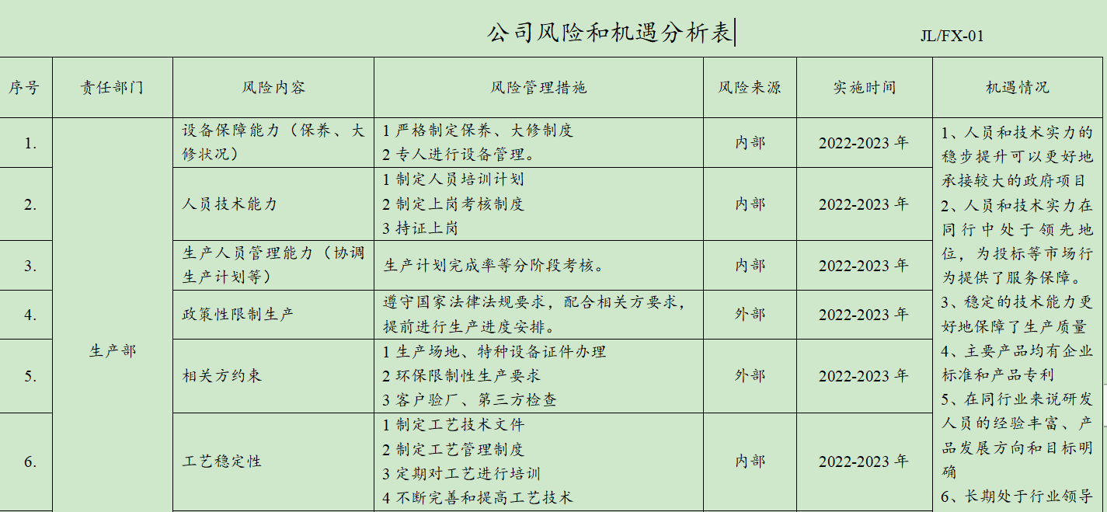  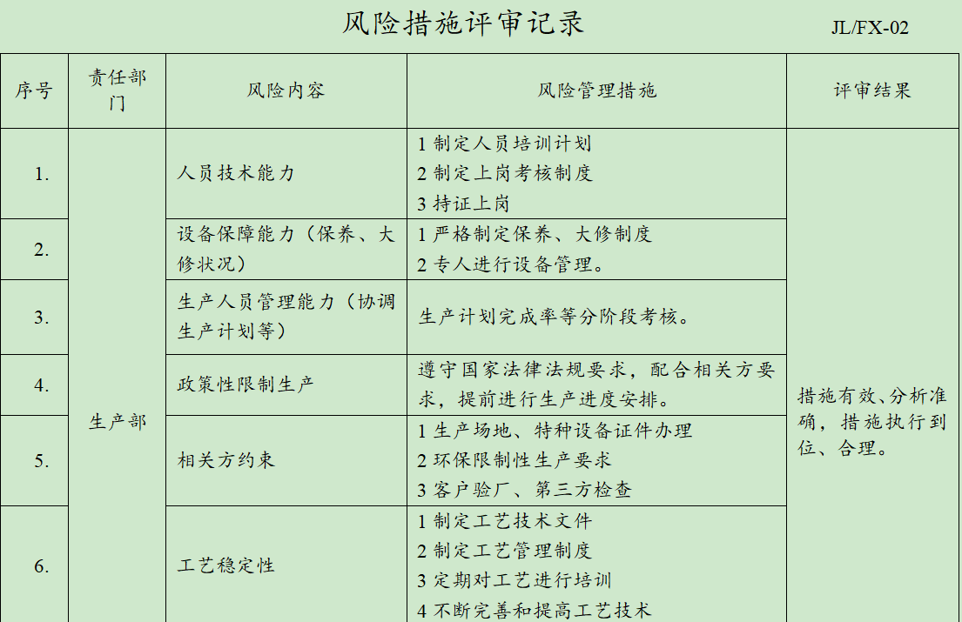  另查其他工作过程中的风险，如采购管理、人员素质、交付过程中产品不符合客户要求，交付不及时。。。。。针对识别出的风险均评价了风险等级并制定了对应的管理措施和责任部门，对措施有效性进行了评价，措施均有效。  ●公司编制并执行《环境因素识别、评价与控制程序》，有针对性的确定那些具有或可能具有重大环境影响的环境因素（重要环境因素）、确定其重要环境因素的准则、环境因素及相关环境影响、重要环境因素等文件化信息。提供了《环境因素识别表》和《重要环境因素清单》，识别重要环境因素：固废排放、火灾。评价准确  ●编制并执行《危险源辨识及风险评价控制程序》，以便持续进行危险源辨识、风险评价和必要的控制措施的确定。提供了《危险源辨识评价表》，编制了《不可接受风险清单》，不可接受风险为：触电伤害、机械伤害、火灾伤害。  针对识别出的重要环境因素和不可接受风险制定了控制措施。  详细见各部门审核记录。 | Y
目标及其实现的策划 | QEO  6.2 | ●查《管理体系手册》中制定了该公司的管理目标，编制了《目标和管理方案控制程序》。  公司管理层以公司的质量/环境/职业健康安全方针为框架，结合公司的实际运营情况，制定公司的质量/环境/职业健康安全目标，为确保实现管理目标，公司经过了策划，目标进行了分解并定期考核。  1.质量目标：  产品一次生产检验合格率不低于90%  顾客满意度80%；  2.环境目标  一般固废物回收率达到80%以上  控制火灾发生率0%  3.职业健康安全目标  工伤频率小于1‰  无重伤及死亡事故  火灾发生率为零。  为确保目标指标的实现，将目标分解至各部门，编制了《环境/职业健康安全管理方案》，制定了管理措施，运行控制，运行检查等，提供了资金支持。  查目标考核记录，2022年考核记录，显示已完成。  具体目标实现情况见各部门审核记录。 | Y
资源 | QEO  7.1 | ●基础设施：公司确定并提供为建立、实施、保持和持续改进质量、环境、职业健康安全管理体系所需的资源。  1）企业生产场地位于石家庄市晋州市桃园镇东小留庄村村委会东行1800米路南，设有生产车间（含库房）、办公室，均为租赁，办公面积100平米，车间1100平米。  2）人员：目前公司有员工33人。给各部门配备了所需人员，包括管理人员，办公人员，销售人员，财务，生产人员，质检人员，内审员等。  3）提供了设备台账，现场查看主要生产设备：液压摆式剪板机、台式钻铣床、液压机、冲床、车床、手电钻、电动工具等生产设备。生产设备操作工人做到日清，并制定维修保养计划，定期对设备进行维护保养。  监视测量资源：接地电阻测试仪、游标卡尺、绝缘电阻表、数字万用表等，满足检验需求。  水电供应由当地供水管网和变电站提供；  4）过程运行环境：公司应确保为服务全过程提供符合要求的工作环境，保证产质量并预防环境污染。保证工作环境符合要求。  各部门负责保持各自办公室的环境卫生。  车间和办公区配备了消防栓、灭火器、头盔、工作服、口罩、手套等防护用品。  生产现场由生产部分类处理。车间废下脚料、不合格产品外售综合利用；  办公区域基本无噪声产生；  车间生产设备产生的噪声设置减震基础，经厂房隔声，距离衰减，满足要求。  环保设备：灭火器。  安全设备：灭火器、警示牌、防护用品等。  此外，创造无歧视、和谐稳定、无对抗的工作氛围，采取措施舒缓心理压力、预防过度疲劳、保护个人情感也是过程运行环境管理的重要组成部分。 | Y
管理评审 | QEO  9.3 | 编制并执行《管理评审程序》，按程序要求进行管理评审，每年至少一次，总经理主持。提供了管理评审计划、管理评审会议记录、管理评审报告、管理评审决议及改进措施、体系改进培训记录，及各部门体系运行总结报告。  - 查《管理评审计划》，明确了评审目的、范围、地点、主持人、参加评审的人员、评审的内容和各部门需准备的评审材料。编制：李停停 批准： 赵欣洁 日期： 2022.12.20  2.于2022年12月31日在公司办公室由总经理召开主持了管理评审。  提供了管理评审会议签到表、各部门领导所做的本部门体系运行工作汇报，对体系运行情况进行了总结。  管理评审内容包括：管理方针、目标和指标的适宜性及目标指标的实施情况、资源配置、内审结果、相关方反馈、合规义务遵守情况、过程绩效，环境/职业健康安全绩效等方面，输入全面。  3、查管代做的《质量、环境、职业健康安全管理体系运行情况》，包括管理方针、目标和指标的适宜性及目标指标的实施情况、资源配置、内审结果、相关方反馈、合规义务遵守情况、过程绩效，环境/职业健康安全绩效等方面的总结。管理者代表:李停停 2022年12月7日  4、查《管理评审报告》，管理评审结论：体系运行以来我们所建立的质量、环境、职业健康安全管理体系是充分、适宜合有效的，质量、环境、职业健康安全方针及目标已经得到逐步实施和有效保持。  提出改进建议：1、加强文件和记录管理；2、控制生产工序检验，降低不合格产生率。  编制：李停停 批准：赵欣洁 日期： 2022.12.31  制定了改进措施，经查已实施，并进行了验证。 | Y
持续改进 | QEO  10.1  10.3 | 执行《不合格品输出控制程序》、《纠正措施控制程序》《事件控制程序》，查公司在建立、实施管理体系中：  a.通过管理方针的建立与实施，对持续改进做出正式的承诺；  b.通过建立管理目标明确改进的方向；  c.通过内部审核不断发现问题，寻找体系改进的机会并予以实施；  d.通过实施纠正和预防措施实现改进；  e.通过管理评审输出的有关改进措施的实施实现改进；  f.改进方式可以是日常渐进的改进活动，也可以是突破性的改进项目。各部门通过上述方式及活动寻找质量/环境管理体系持续改进的机会，识别并确定需要改进的项目，报综合办公室制定改进计划，由管理者代表审核经总经理批准后实施。 | Y
变更的策划 | Q6.3 | 公司于2022年建立质量/环境/职业健康安全管理体系，为使公司质量、环境和职业健康安全管理体系有效运行，并持续改进，各部门按质量、环境和职业健康安全管理体系文件中的规定贯彻实施，文件中的规定与实际运作应保持一致。  随着质量、环境和职业健康安全管理体系的变化，质量和环境、职业健康安全方针、目标的变化，定期评审并及时修订质量环境和职业健康安全管理体系文件，确保其有效性、充分性和适宜性。质量、环境和职业健康安全管理体系建立后，不断完善，持续改进，提高有效性和效率。公司自运行以来没有发生变更。 | Y
赵总介绍，自质量环境职业健康安全管理体系建立以来没有发生环境事故、安全事故及相关方投诉事件。
未发生批量质量事故；
经查，一阶段问题已整改。

说明：不符合标注N

管理体系审核记录表
过程与活动、抽样计划 | 涉及  条款 | 受审核部门：生产部 主管领导：冯招弟 陪同人员：曹丽娜 | 判定
过程与活动、抽样计划 | 涉及  条款 | 审核员：吉洁、马明璐 审核时间：2023.2.25-27 | 判定
过程与活动、抽样计划 | 涉及  条款 | 审核条款：Q5.3/6.2/7.1.3/7.1.4/7.1.5/8.1/8.3/8.5.1/8.5.2/8.5.4/8.5.6/8.78.6  EO5.3/6.2/6.1.2/8.1/8.2 | 判定
组织的岗位、职责权限 | QEO5.3 | 查《管理体系手册》中对各部门岗位职责权限进行了说明，编制了《岗位任职要求》，对于本公司各主要岗位的人员配置要求进行了明确。生产部主要负责公司的生产管理和质量控制。包括：设备管理，维护和保养，确保设备能力满足要求。公司的生产及技术管理工作。产品标识和可追溯性工作。组织纠正管理体系运行，监控中发现的不符合项，及时制定纠正措施，并跟踪验证其实施效果。应急计划与响应管理。负责过程的监视和测量控制。负责所辖设备的优化调整，减少污染排放、降低噪音、节约能源。负责为现场提供适宜的环境并保持改进。负责实施内部审核，并组织对纠正措施的跟踪验证工作，监督检查管理体系的运行情况。负责原材料的监视和测量控制。负责过程产品的监视和测量控制。负责成品的监视和测量控制。负责生产工艺及操作规程制定。负责产品型式试验报告的办理及行业政策信息收集。  与生产部主管沟通，清楚自己对于生产管理和质量管理方面的职责权限，回答基本正确。 | Y
目标、方案 | QEO6.2 | 《管理体系手册》中制定了企业总的质量、环境、职业健康安全管理目标。对目标进行了分解，并制定了考核办法及考核周期。  提供了《（2022年）目标、指标完成情况监控记录》，其中生产部目标分解及考核情况如下：  考核人：李停停，2022.12.31  查管理方案实施情况：  查企业编制了《重大环境因素目标指标管理方案》《安全目标指标管理方案》，对固废、火灾、机械伤害等环境因素和危险源制定了目标、指标管理方案，给与了资金支持，  ——抽一般固废物回收率达到80%以上，方案：1.生产区设置专门可回收废弃物、下脚料存放场地。固废物应分类进行存放。2.在办公区域垃圾箱进行分类，可回收、不可回收废物进行分类，并定期进行处理。各部门对办公活动中产生的可回收废物收集后交综合部集中处置，2022年全年，责任部门：生产部、办公室1500元  ——抽全年生产作业重伤发生率和死亡率为0、年轻伤率控制在千分之三以内，管理方案：1.安全生产管理制度；2.编制应急预案；3.定期检查现场安全；4.安全防护设施齐全；安全防护用品100%合格并佩戴；5.特种作业人员必须持证上岗；6.按要求悬挂生产现场安全标志。2022年全年，责任部门：生产部各车间，费用投入：购置防护用品：1000元；购置现场安全标识：500元。  另查其他目标指标，均制定管理方案，进行了考核，考核人：李停停 时间：2022.12.6  实现了阶段性目标，符合要求。 | Y
  生产部 | 目标 | 2022第4季度
  质量目标 | 产品生产检验合格率不低于85% | 100%
  质量目标 | 生产任务按时完成率100% | 100%
  质量目标 | 产品出厂合格率100% | 100%
  质量目标 | 原材料按规程检验率 100% | 100%
  质量目标 | 产品按规程检验率100% | 100%
  质量目标 | 监视测量设备控制有效率100% | 100%
  环境目标、指标 | 工人安全文明教育100% | 100%
  环境目标、指标 | 生产固废分类处置率100% | 100%
  环境目标、指标 | 火灾发生为零 | 零
  职业健康安全目标 | 人员伤害事故为零 | 零
  职业健康安全目标 | 火灾事故发生为零 | 零
  职业健康安全目标 | 触电事故为零 | 零
  职业健康安全目标 | 安全防护用品使用100% | 100%
  职业健康安全目标 | 安全检查5次/季度 | 5次
  职业健康安全目标 | 现场应急演练不少于2次/年 | 1次
基础设施 | Q7.1.3 | 企业租赁金河电力器具有限公司的厂房。  提供了设备台账，主要生产设备有液压摆式剪板机、台式钻铣床、液压机、冲床、车床、台式仪表车床、型材切割机、手电钻等。可满足生产需要。  生产检测设备完好，维护保养基本得当，能够满足生产符合要求产品的需要。  --抽生产设备保养、检修情况：提供台式钻铣床、液压机、冲床等设备“维护保养记录”，其显示了设备名称、保养项目、保养时间、责任人等。  提供了设备维修记录。内容有设备名称、故障现场，故障原因，检修时间、检修内容、检修人，记录清晰，符合要求。 | Y
运行环境 | Q7.1.4 | 公司车间占地面积近1100平米，共6个车间。  现场查看：车间宽敞明亮，干净整洁，通道畅通。车间内各种规格、型号产品摆放整齐，工序间工位器具设置较合理。  工人每日工作前，仔细检查设备防护情况。车间工人在工作前及工作结束后能够及时清理环境及设备。  工作环境得到良好的控制。 | Y
监视和测量资源 | Q7.1.5 | 企业租赁金河电力器具有限公司的试验室及计量器具。  提供了《监视和测量设备台账》，包括：耐压测试仪、接地电阻测试仪、数字万用表、钢卷尺、游标卡尺、千分尺等；  抽查计量器具校准/检定情况，  未提供对游标卡尺、数字万用表进行了校准的证据。  目前尚没有计算机软件用于规定要求的监视和测量情况。  询问冯主管，没有自校检测设备，未发生在用的监视和测量设备有异常现象 | N
环境因素、危险源辨识评价和控制措施的确定 | EO  6.1.2 | 提供《环境因素识别与评价表》，涉及生产的环境因素：台钻等电能消耗、组装工具损耗、液压机机等噪声排放、切割废料、下脚料固废、润滑油消耗、不合格品废弃。  提供了《危险源识别及评价表》，涉及生产的危险源主要包括：漏电伤人、噪音排放、设备使用不当伤人、线路老化火灾、工作状态触碰、钻孔设备崩离、违规使用、配件随意摆放、尖锐废弃物、未穿防护服、未佩戴防护手套、危险驾驶、不遵守交通法行驶、货物装卸失误伤人等  可以提供《重要环境因素清单》，其中重要环境因素：火灾发生、固体废弃物排放。评价准确。  提供《不可接受风险清单》，包括火灾、触电、机械伤害，评价准确。 | Y
运行的策划和控制 | Q8.1 | 公司对产品质量目标、产品实现过程；产品所要求的验证、确认、监视、检验和试验活动以及产品接收准则进行了策划，并规定了所需的记录。  1、本公司的产品为：电力安全工器具（绝缘硬梯、个人保安线、绝缘梯凳、伞式支架、围栏、验电器、高压拉闸杆、接地线（棒）、插杆、预埋式地桩、驱鸟器、驱鸟刺、拉线保护套、绝缘护罩、安全工器具柜、标识牌、安全绳、近电报警器）  2、编制了工艺流程  绝缘硬梯、绝缘梯凳、预埋式地桩、围栏：环氧玻璃型材--裁剪--冲压--穿孔--组装--检验--入库  高压拉闸杆：绝缘杆切割—组装--检验--包装  拉线保护套：PVC管材--裁剪--贴膜--检验--包装--入库  绝缘护罩：领料--修边--组装卡扣--检验--包装--入库  个人保安线、接地线：合股好的铜丝--截制定形--压接端子—压接汇流管--检验  伞式支架、插杆：管材下料--钻孔--组装--检验--包装--入库  驱鸟器、驱鸟刺：裁料--折丝--冲压--焊接--组装--检验--包装--入库  安全工具柜：下料--折弯-冲孔-焊接—喷塑-组装--检查--入库  标识牌：反光膜、铝板--覆膜好的反光膜--裁剪--打孔--粘贴--检验--包装--入库  近电报警器：领料（外壳、电子元器件）--组装--检验--包装--入库  安全绳：原材料--裁剪--安装挂钩--检验--包装--入库  验电器：绝缘杆--切割--连接--线路板焊接--验电器头组装--检验--包装--入库  绝缘护罩：领料--修边--组装卡扣--检验--包装--入库  3、生产设备：液压摆式剪板机、台式钻铣床、液压机、冲床、车床、台式仪表车床、型材切割机、手电钻等。可满足生产需要。  4、编制了设备操作规程。  4、检测仪器：耐压测试仪、接地电阻测试仪、数字万用表、钢卷尺、游标卡尺、千分尺，基本满足目前检测要求。  5、编制了《原材料检验规范》、《生产过程检验规范》、《成品检验规范》 、《设备管理制度》等。  6、相关法律法规要求《安全生产法》、《产品质量法》、《民法典》、《计量法》、《消费者权益保护法》等。  7、产品执行标准：  带电作业用绝缘杆通用技术条件 GB13398-2008  电容型验电器 DL/T740-2014  安全标志及其使用导则 GB2894-2008  带电作业用绝缘硬梯 GB/T17620-2008  安全带测试方法 GB/T6096-2020  电绝缘橡胶板 HG2949-1999  坠落防护 登杆脚扣 AQ 6109-2012  《带电作业工具、装置和设备预防性试验规程》 DL/T976-2017  国家电力公司《电力生产企业安全设施规范手册》  电力安全设施配置技术规范 第1部分：变电站 GB/T36291.1-2018  绝缘工具柜 DL/T1145-2009  架空输电线路涉鸟故障防治技术导则 GB/T35695-2017  带电作业用便携式接地和接地短路装置 DL/T879-2004  。。。。。。 | Y
产品和服务的设计和开发 | Q8.3 | 审核确认：公司产品和服务特点，产品依据国标、行业标准、客户要求进行生产和销售，工艺成熟稳定，销售模式传统，无设计开发要求，故不适用8.3条款，不适用不影响组织确保其产品和服务合格的能力或责任，对增强顾客满意也不会产生影响。 | Y
生产和服务提供的控制 | Q8.5.1 | 编制《生产和服务提供控制程序》，对生产过程进行控制  a) 获得规定以下内容的文件化信息：  1） 生产的产品、提供的服务或执行的活动的特征：  ①与组织的产品及服务有关的法律法规：产品质量法、安全生产法、计量法、消费者权益保护法、环境保护法等；  ②编制了《月份生产作业计划》《产品和服务的要求评审表》《过程确认表》《原材料检验规范》、《过程检验规范》、《成品检验规范》、《设备管理制度》等多个工艺文件和二十余种记录。  2）要达到的结果：生产的产品能够符合国家、行业标准及客户要求，满足相关法律法规要求及产品使用性能/功能要求及售后服务承诺。  b) 获得和使用适宜的监视和测量资源：  提供的主要监视和测量设备：耐压测试仪、接地电阻测试仪、数字万用表、钢卷尺、游标卡尺、千分尺。  c) 在适当阶段进行监视和测量，以验证过程或输出的控制及产品和服务的接收准则已得到满足；  --查生产过程控制：以下信息通过与相关人员沟通、现场观察等方式获得  企业目前的生产控制过程较简单，基本符合工艺流程，关键环节在组装、产品检验，生产过程均填写控制记录（生产任务单、过程检验等）  个人保安线、接地线：  流程：合股好的铜丝--截制定形--压接端子—压接汇流管--检验  关键工序压接端子，现场查看压接过程，设备：压接机。操作者郑某，主要控制内容：外观、牢固度。符合操作规程  过程检验记录：产品的性能检验件见8.6条款  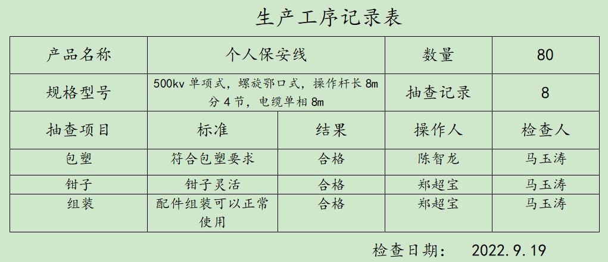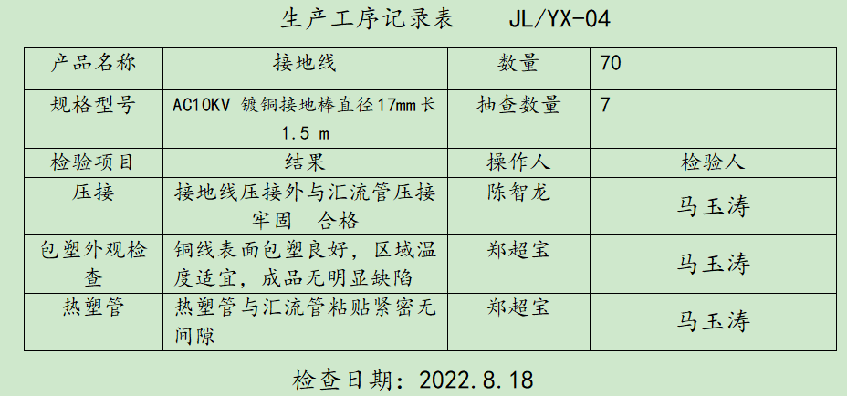  验电器：  1）流程：绝缘杆--切割--连接--线路板焊接--验电器头组装--成品检验。  2）关键工序组装  3）过程检验记录：产品的性能检验件见8.6条款  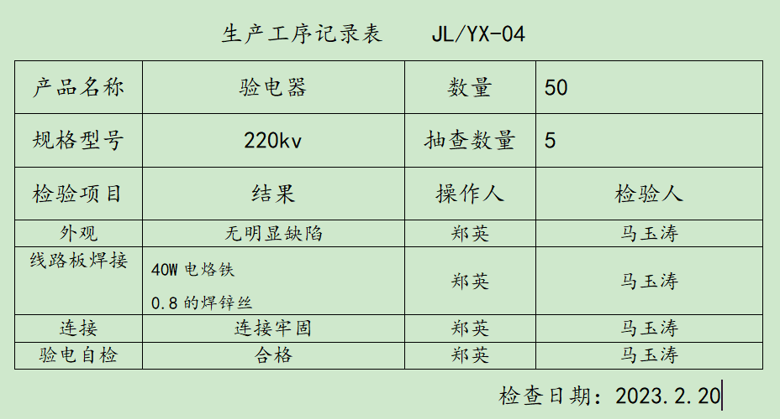  高压拉闸杆：  1）流程：绝缘杆切割—组装--检验--包装：  2）关键工序组装  3）过程检验记录：产品的性能检验件见8.6条款  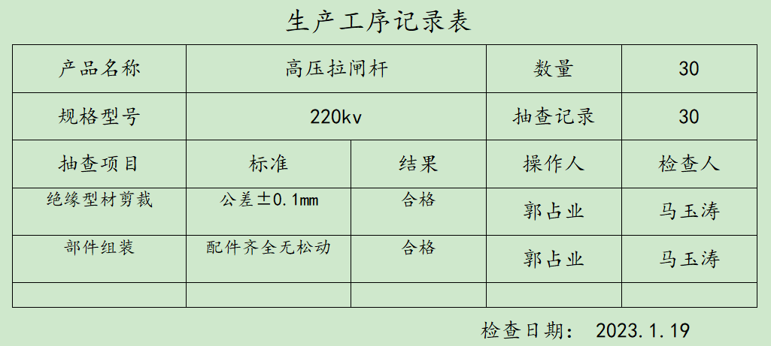  标识牌：  1）流程：反光膜、铝板--覆膜好的反光膜--裁剪--打孔--粘贴--检验--包装--入库  2）关键工序粘贴，现场查看正在贴标  3）过程检验记录：产品的性能检验件见8.6条款  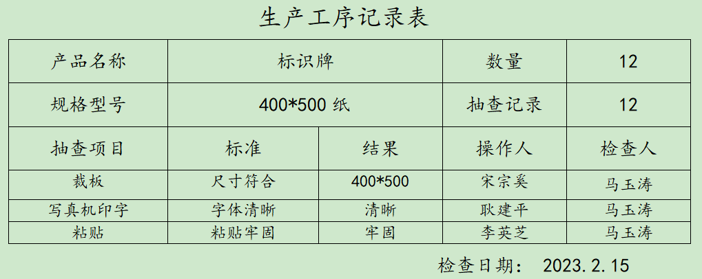  驱鸟器、驱鸟刺：  1）流程：裁料--折丝--冲压--焊接--组装--检验--包装--入库  2）关键工序裁料  3）过程检验记录：产品的性能检验件见8.6条款  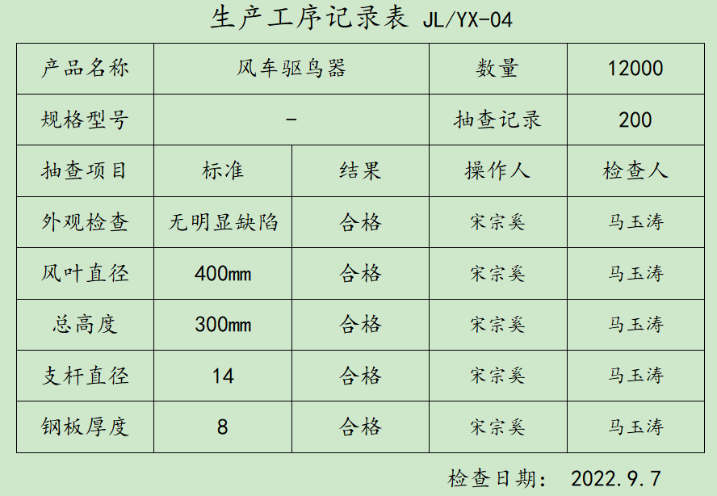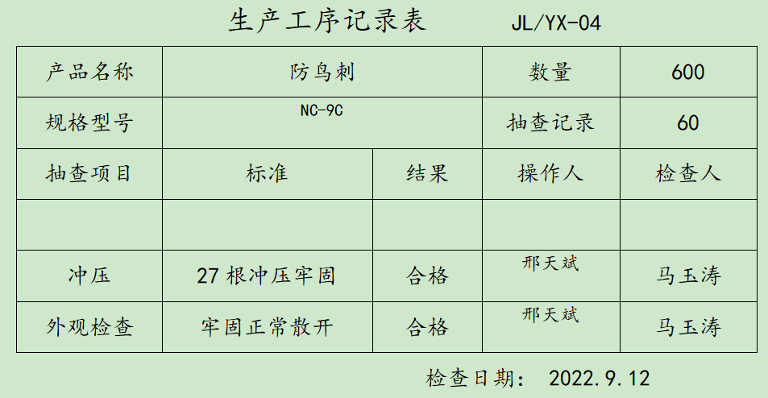  绝缘硬梯、绝缘梯凳、围栏：  1）流程：环氧玻璃型材--裁剪--冲压--穿孔--组装--检验--入库  2）关键工序：裁剪  3）过程检验记录：产品的性能检验件见8.6条款  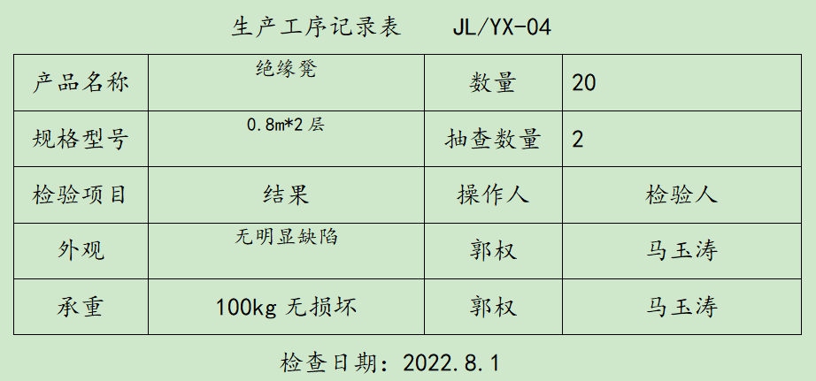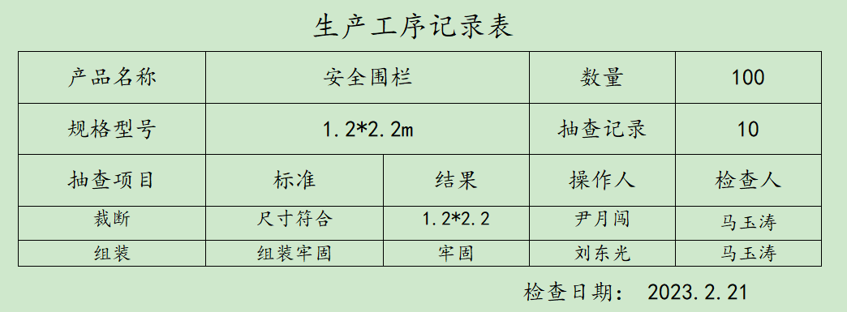  插杆：  1）流程：管材下料--钻孔--组装--检验--包装--入库  2）关键工序：下料  3）过程检验记录：产品的性能检验件见8.6条款  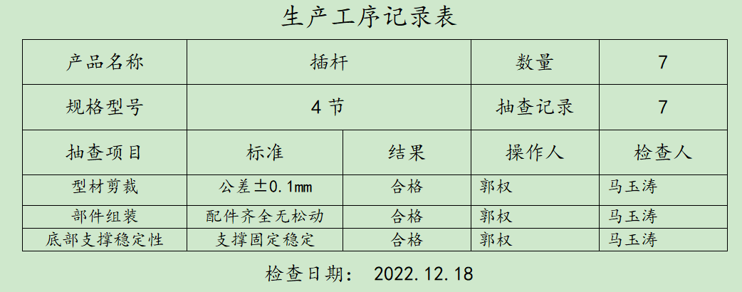  安全工器具柜：  1）下料--折弯-冲孔-焊接—喷塑-组装--检查--入库  2）关键工序：下料  3）过程检验记录：产品的性能检验件见8.6条款  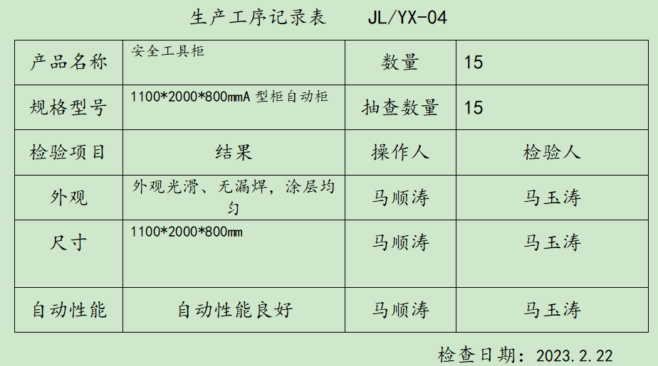  另抽拉线保护套、绝缘护罩、预埋式地桩、安全绳、近电报警器等产品的生产过程控制，关键工序组装，均有控制记录，不再赘述  现场查看标牌车间，工人正在进行覆膜，设备：覆膜机。操作者耿某、李某等，主要控制内容：平整度等，符合操作规程。  查看工具柜车间，工人正在进行折弯，设备：冲压机。操作者李某，主要控制内容：尺寸等，符合操作规程  另，现场查看其他产品相关工序：  ——冲压工序，设备：压力机。操作者王某，主要控制内容：外观、尺寸等，检查现场冲压工序符合工艺要求。  ——折弯工序，设备：折弯机。操作者张某，主要控制内容：外观、尺寸等，检查现场折弯工序符合工艺要求。  ——绕线工序，设备：低压绕线机。操作者李某，按照作业规程控制绕线圈数、组数进行绕线操作，符合操作规程  。。。。。。  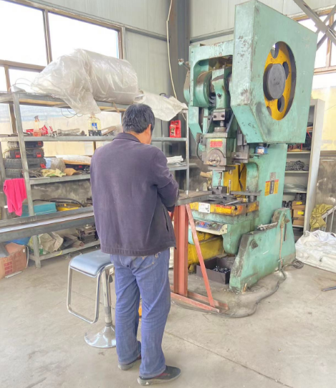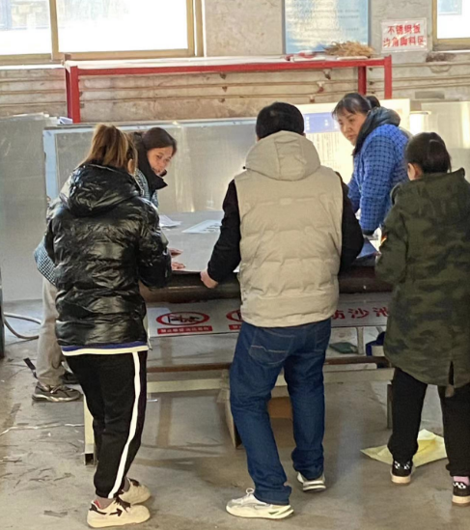  d) 使用适宜的设备和过程环境；  主要生产设备：液压机、打标机、手压机、手电钻、折弯机、低压绕线机、电动螺丝刀等。可满足生产需要。  设备精度保证，维修及时，有设备日常保养记录.  e)过程环境：详见 7.1.4 审核记录  f）指派胜任的人员，包括所要求的资格；  g) 识别的需确认的过程为喷塑、焊接工序，制定了“特殊过程评审和批准准则”。  对喷塑、焊接进行了确认，提供了确认记录，包括设备能力、原材料、操作人员、工艺文件、环境条件、出厂记录等方面的内容，确认人：冯招弟2022.8.1  h) 实施防止人为错误的措施：体系文件中明确规定了不合格品控制要求：包括原材料的不合格品，生产加工中的不合格品均不准转序，必须按照相关文件、制度执行。  原材料进货检验均有检验员签字后方可放行；  生产过程的控制由各自工序检验合格后，方可放行；  成品的检验必须经主管质量负责人确认签字后方可交付。  对不影响使用功能的产品必须经总经理授权后，方可放行。  i) 实施产品和服务的放行、交付和交付后的活动：  查产品交付：根据合同要求进行产品交付。  查交付后的活动：产品交付后的活动直接由业务部负责改进落实。 | Y
标识和可追溯性 | Q8.5.2 | 主要原辅料为各种型号的钢材、绝缘型材、铁件、辅料、包材等，有关原材料标识，包括产品的名称、规格、型号，必要时注明供方名称或客户名称。  生产现场用标牌、区域进行划分和标识。  现场查看生产车间，按不同产品分为工具柜车间、电子车间、标牌车间等，各车间按待检区，成品区进行了划分。  查看成品标识有产品名称，型号。产品交付进行必要的标识。生产部的相关人员负责生产和服务过程标识实现标识的唯一性和规范性，由生产部组织相关人员根据相应标识和记录进行追溯。
产品防护 | Q8.5.4 | 公司加强对产品和服务提供期间对输出进行必要标识、处置、污染控制、包装、储存、传输或运输以及防护等进行控制，生产部制订相应产品防护措施并监督实施；各部门严格执行相应防护规定，确保满足顾客的要求及产品的符合性要求。  搬运过程主要为人力或天车（2.8T），搬运过程要求缓慢，防磕碰；  多雨季节生产部负责定期检查，防止受潮生锈；  交付过程采用适当的防护，如包装布等进行产品防护，防止发生途中磕碰和损坏的情况。
变更的控制 | Q8.5.6 | 该企业主要从事电力安全工器具的生产和销售，根据企业提供的工艺流程、操作规程和生产记录、检验记录、合同评审记录等形成文件的信息来看未发生更改。  生产部对生产和服务提供的更改进行必要的评审和控制，以确保稳定地符合要求。  应保留形成文件的信息，包括有关更改评审结果、授权进行更改的人员以及根据评审所采取的必要措施。  体系运行以来未发生变更。
产品和服务的放行 | Q  8.6 | 1、经查编制了《采购产品检验规程》、《成品检验标准》规定了原材料及成品的具体检验方式。  2、检验主要依据：  带电作业用绝缘杆通用技术条件 GB13398-2008  电容型验电器 DL/T740-2014  安全标志及其使用导则 GB2894-2008  带电作业用绝缘硬梯 GB/T17620-2008  安全带测试方法 GB/T6096-2020  电绝缘橡胶板 HG2949-1999  坠落防护 登杆脚扣 AQ 6109-2012  《带电作业工具、装置和设备预防性试验规程》 DL/T976-2017  国家电力公司《电力生产企业安全设施规范手册》  电力安全设施配置技术规范 第1部分：变电站 GB/T36291.1-2018  绝缘工具柜 DL/T1145-2009  架空输电线路涉鸟故障防治技术导则 GB/T35695-2017  带电作业用便携式接地和接地短路装置 DL/T879-2004  带电作业用遮蔽罩 GB/T12168-2006等。  3、产品：绝缘硬梯、个人保安线、绝缘梯凳、伞式支架、围栏、验电器、高压拉闸杆、接地线（棒）、插杆、预埋式地桩、驱鸟器、驱鸟刺、拉线保护套、绝缘护罩、安全工器具柜、标识牌、安全绳、近电报警器  4、企业的检验过程：原材料检验、过程检验、成品检验  原材料/采购产品：接地线铜线、电子配件、接地线成型件、防鸟刺配件、标牌复合膜、金属材料、生产辅助材料等。  1）原材料检验  查：《进货检验记录》，检验情况均进行了登记  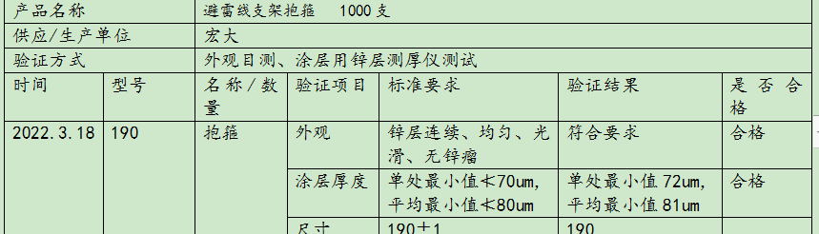  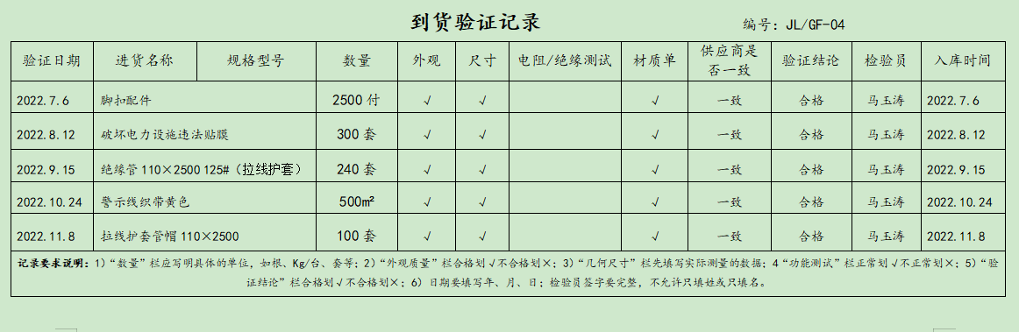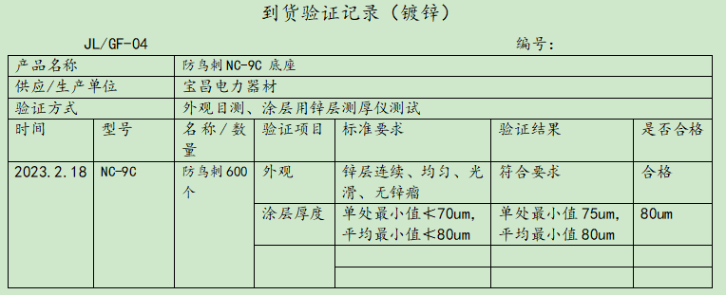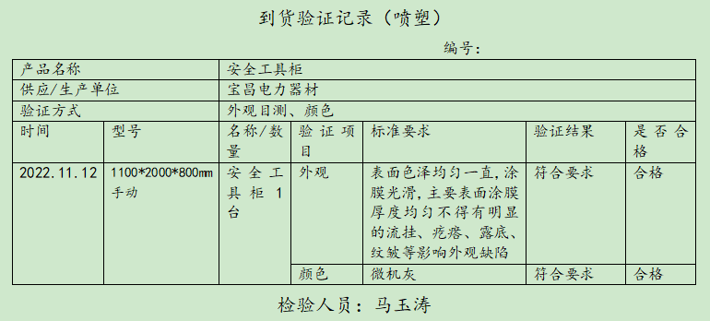  另抽其他原材料验收记录，有进货名称，检验日期，数量，外观，尺寸，绝缘测试，材质单，检验人，入库时间等记录。检验结论：合格 符合要求。  2）查半成品（工序）的检验情况：体现在8.5.1条款，不再赘述  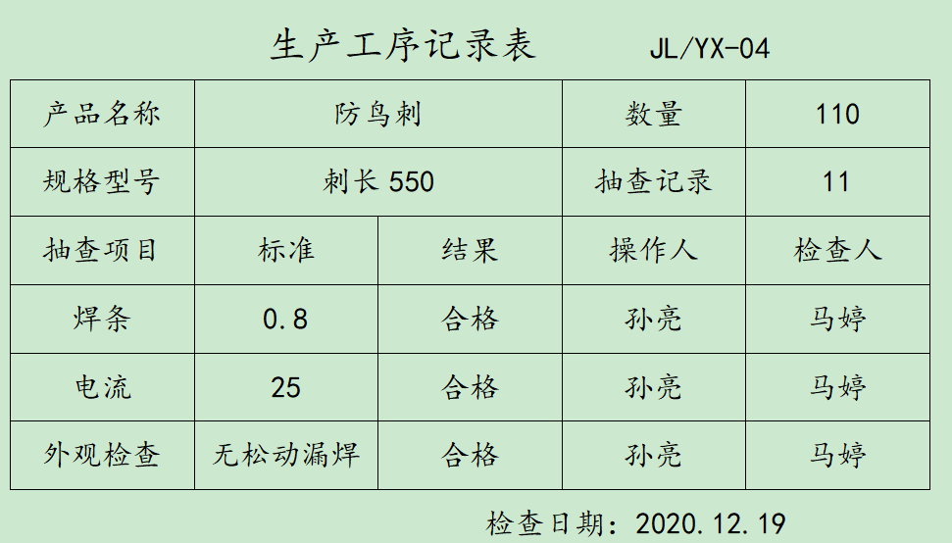3）查成品检验记录，检验依据顾客技术要求和国家标准等，提供出厂检验报告  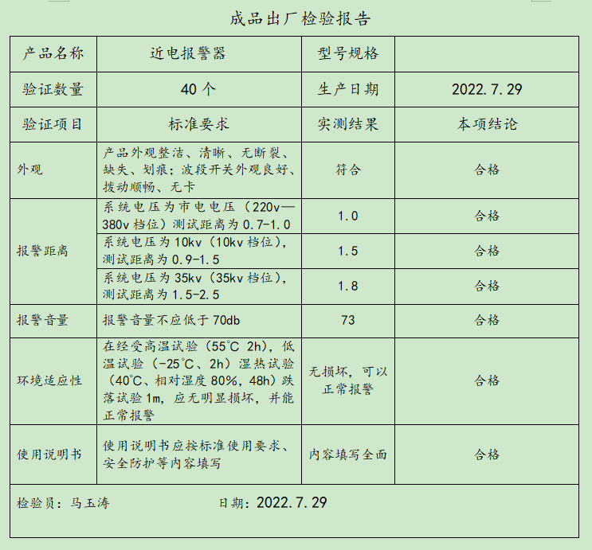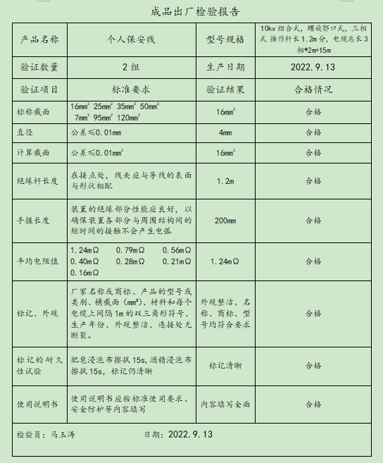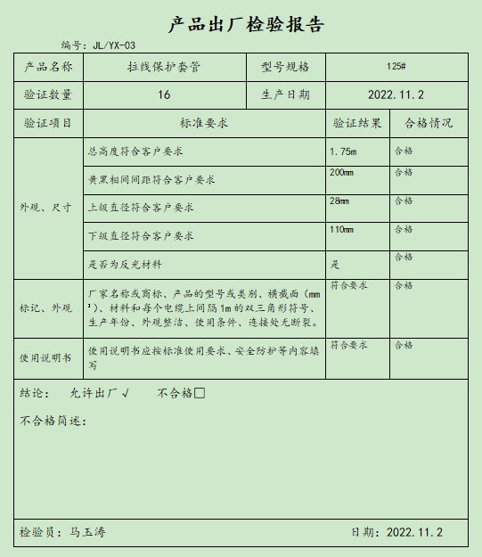  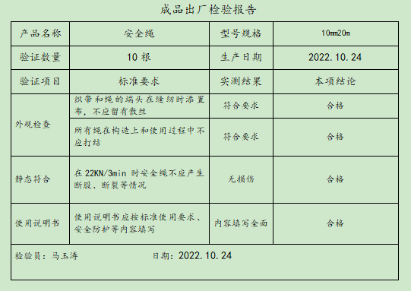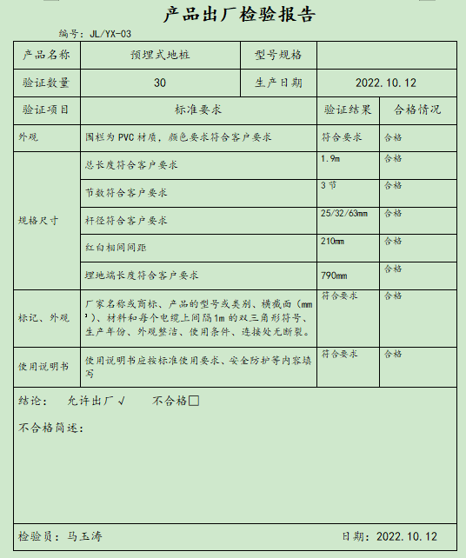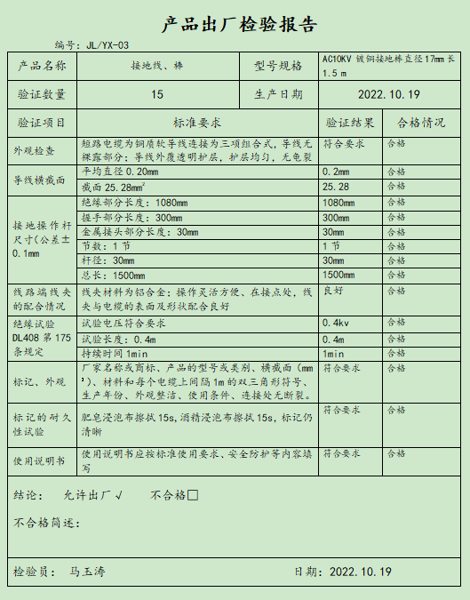  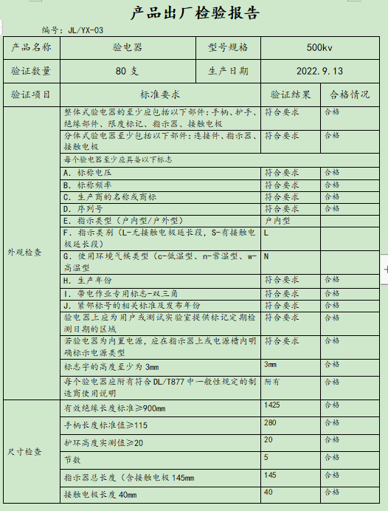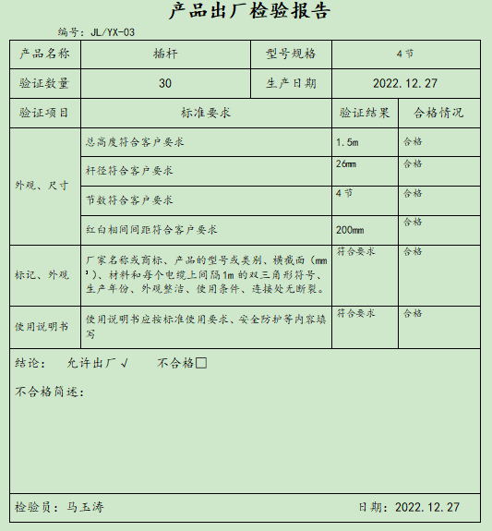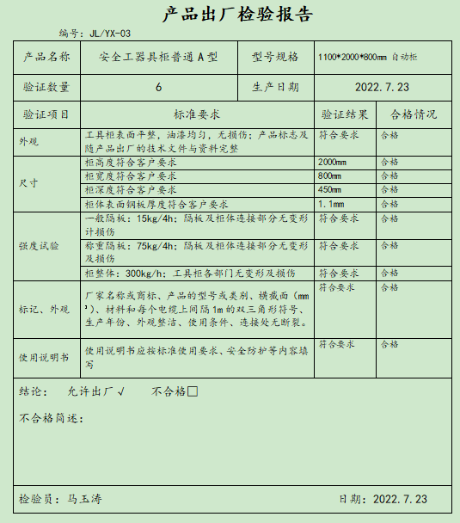  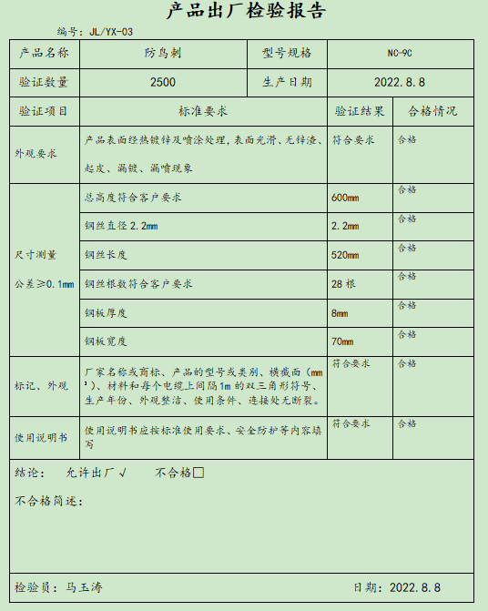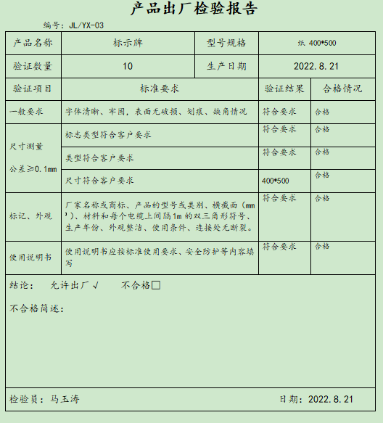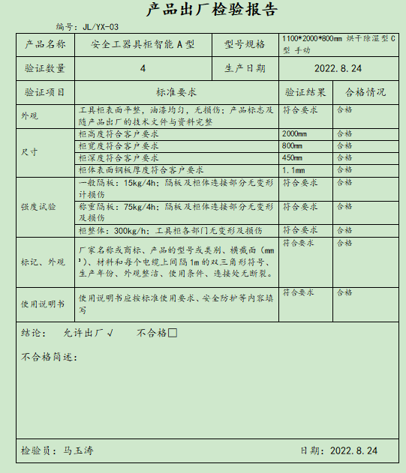  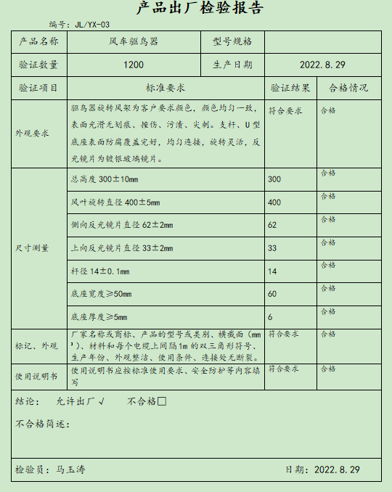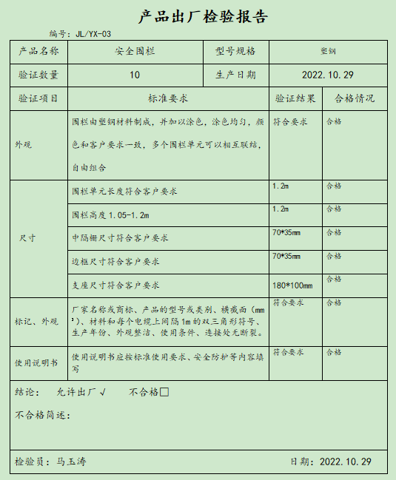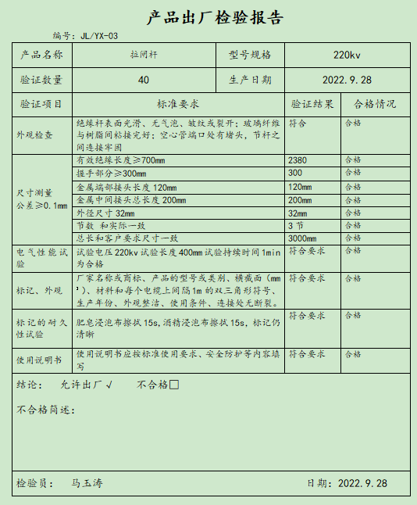  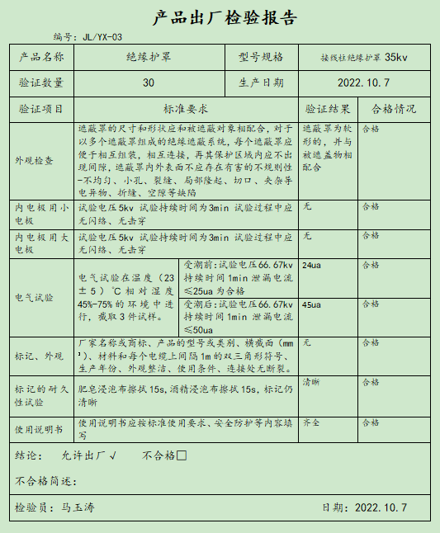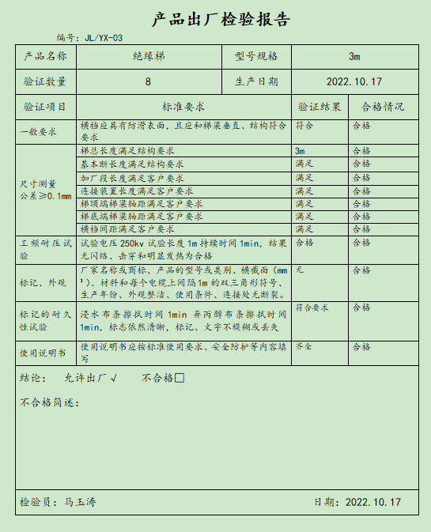  另查上述产品其他规格的《成品检验记录》各3份，同上。符合要求。  暂无授权人员批准或顾客批准放行产品和交付服务的情况。 | Y  Y
不合格品的控制 | Q8.7 | 公司编制了《不合格品输出控制程序》，对采购物资、生产过程及交付后发现的不符合要求的输出进行识别和控制，防止非预期的使用或交付。不合格输出控制以及不合格输出处置的有关职责和权限已在程序中做出规定。不合格输出的处置方式有：进行返工，以达到规定要求；返修或不经返修而作为让步接收；降级使用；隔离、限制、退/换货或拒收或报废；告知顾客。  对于原材料，进货检验中出现的不合格品可进行退换货处理；体系运行以来，未发生过原料不合格的情况。  在生产过程中严格按照工序进行控制，出现的不合格品填写《不合格品控制记录》及《不合格品评审记录》；  提供了《不合格品评审表多份》，抽查如下：  —抽发生日期：2022.9.14 不合格品：驱鸟器，不合格描述：底座螺丝划扣，检验员：曹顺青，进行了原因分析并处置 验证人：冯招弟 2022.9.14  自体系建立以来，未发生批量的质量事故，体系运行以来，未发生不合格品的非预期使用。 | Y
运行控制 | EO8.1 | 本部门应执行的运行控制文件包括：运行控制程序/安全生产制度/职业卫生管理制度等  运行控制情况：  ■生产过程中使用设备有液压摆式剪板机、台式钻铣床、液压机、冲床、车床、台式仪表车床、型材切割机、手电钻。  ■办公过程注意节约用电，做到人走灯灭，电脑长时间不用时关机，下班前要关闭电源；办公过程产生的固废按办公室要求放到指定地点，现场查看无混放现象；办公用品按要求由办公室负责发放；  ■生产噪声的排放控制：主要噪声有液压机运行过程中产生的机械性噪声，在购置设备时选用低噪声设备，采取厂房屏蔽，安装消声器等措施后，尽可能减小设备噪声。且车间密闭，周围树林环绕。  ■生产和生活固废分类统一处理：  生产过程中固废包括废原料/废原材料包装袋/废边角料等，进行了分类存放，按可回收和不可回收分别放置，设置分类标识。生产过程中的废包装袋，定期按照可回收垃圾处理；  ■杜绝重大火灾事故：每月对消防器材进行一次全面检查--提供2022年消防器材检查记录。  ■杜绝重大机械伤害控制情况：现场有必要安全标识、工人均佩戴劳动防护用品、公司对车间每月进行一次安全生产大检查，查见2022年10月的检查记录，检查结果：合格。检查人：冯招弟。查见对工人进行三级安全培训的培训记录，制定了相应的应急预案。近一年内未出现过工伤事故。  ■触电情况：现场工人劳保用品配备和设备电源开关管理等基本符合要求；电工定期对现场设备接地情况定期进行检查，确保设备接地良好。  仓库：●原材料库存放的原材料/成品库房存放少量成品，其分类存放，有标识，现场观察基本符合要求。  ●货物装卸过程要求进出车辆要求进入公司附近开始不鸣喇叭；装卸过程注意协调指挥，互相防护，避免跌落、砸伤、车辆伤害等。  ●员工按要求佩戴了手套、工作服。  ●仓库搬运工人配备了劳保服、手套等劳保用品，操作人员佩戴齐全。对仓库库存放产品每月检查一次，检查内容有产品库存情况、防护情况等，目前控制情况良好。 | Y
应急准备和响应 | EO8.2 | 执行《应急准备和响应控制程序》。按照公司的统一安排，参加了公司组织的应急预案演练，  ——查2022年7月18日参加了公司组织的火灾应急演练：  ——查2022年10月14日机械伤害事故应急演练记录，组织部门：办公室，参加人员：有演练过程详细记录；演练结束后对应急预案进行了评审，预案能满足要求。  具体演练记录见办公室。  现场查看车间、库房配置了灭火器等消防设施，均在有效期内。 | Y
说明：不符合标注N

